UT2- Tarea 2 VISUAL STUDIO
UT2: INSTALACIÓN Y USO DE ENTORNOS DE DESARROLLO
ALUMNO: Joshua Sangareau Quesada FECHA: 03/11/2023
- Abre eclipse con un programa que ya tengas, crea un pantallazo e identifica los siguientes elementos y áreas:

Elementos
  - Editor de textos
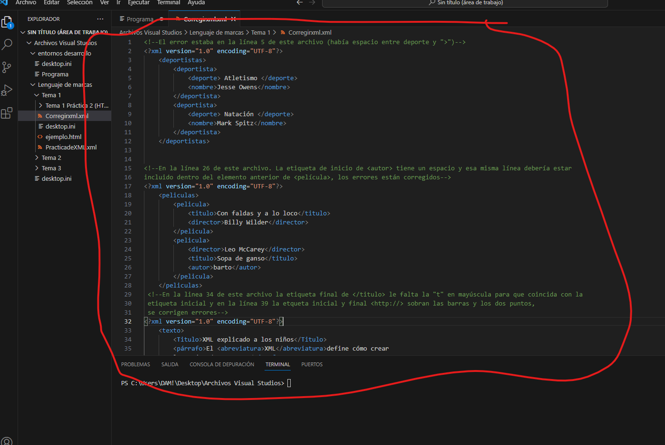
  - Compilador o intérprete

  - Depurador (debugger).
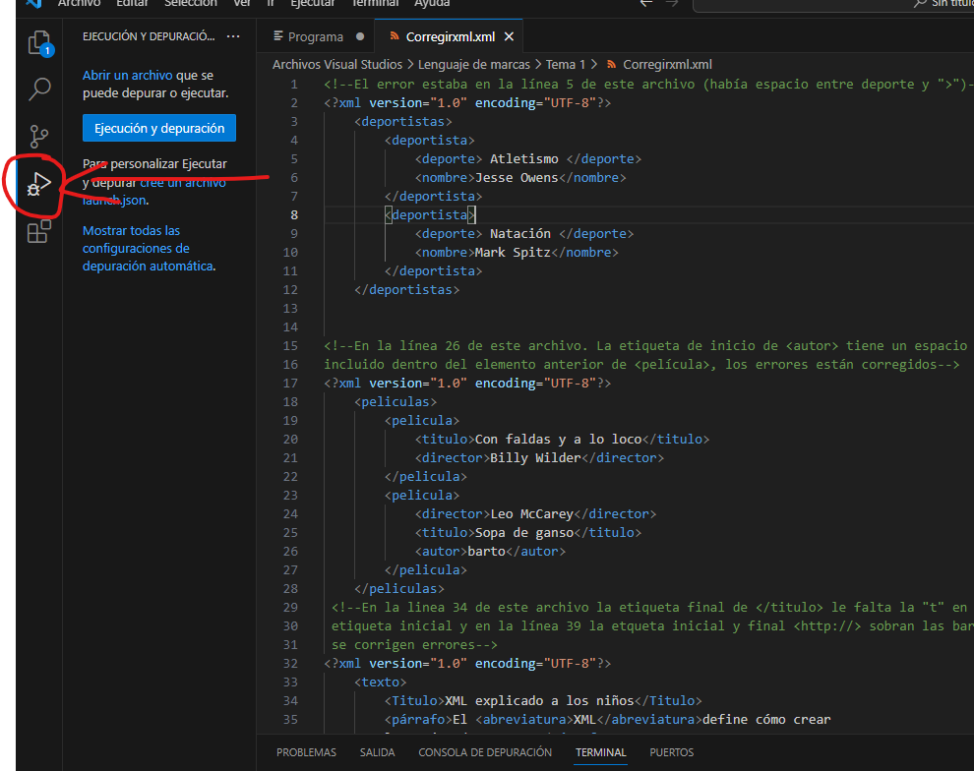
  - Constructor de interfaz gráfica.
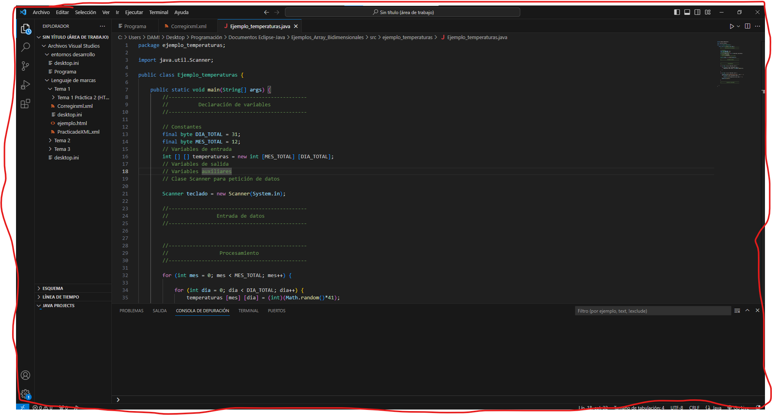

  - Control de versiones
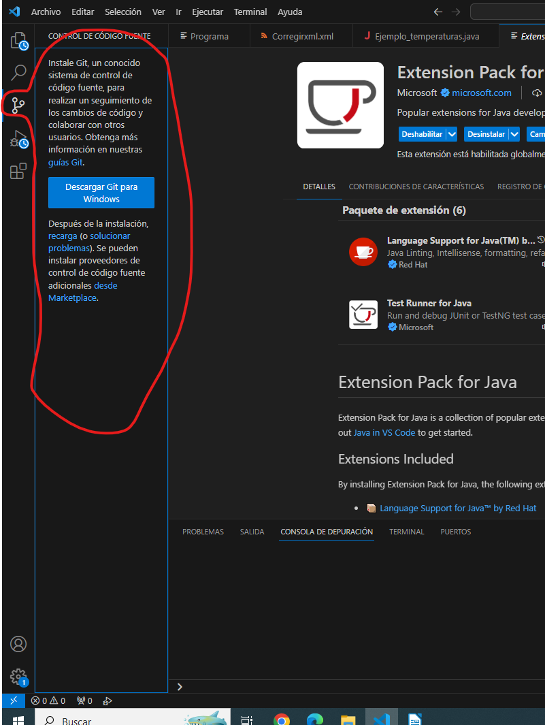
Áreas
- Área de proyecto.
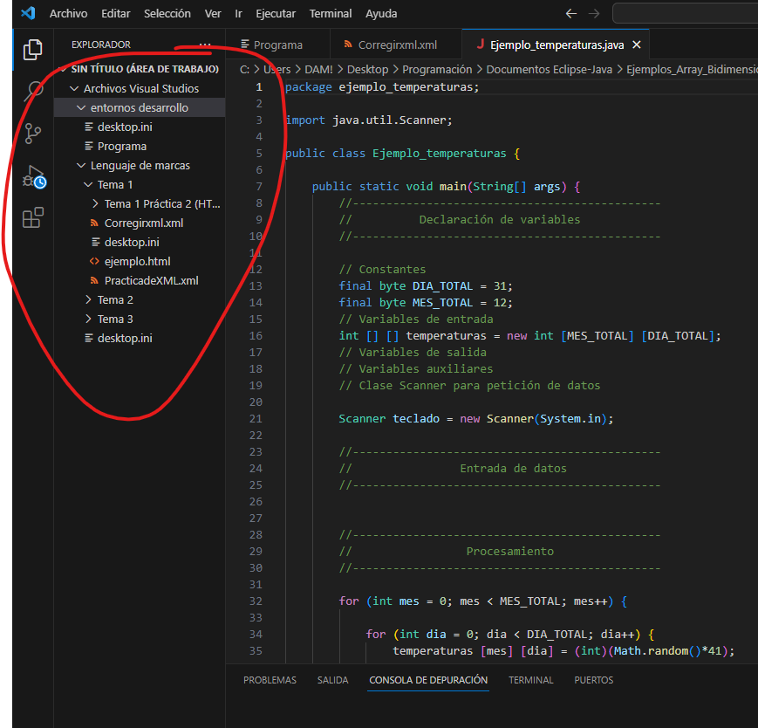
- Área de edición.
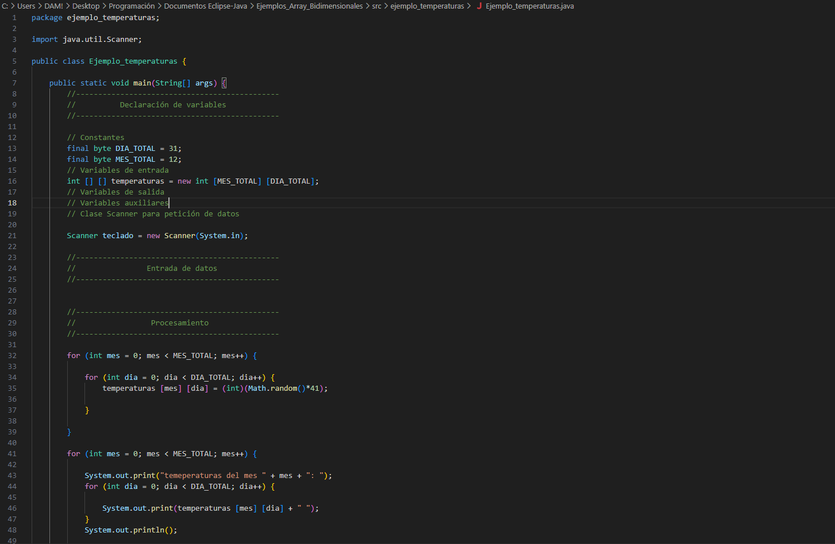

- Outline.
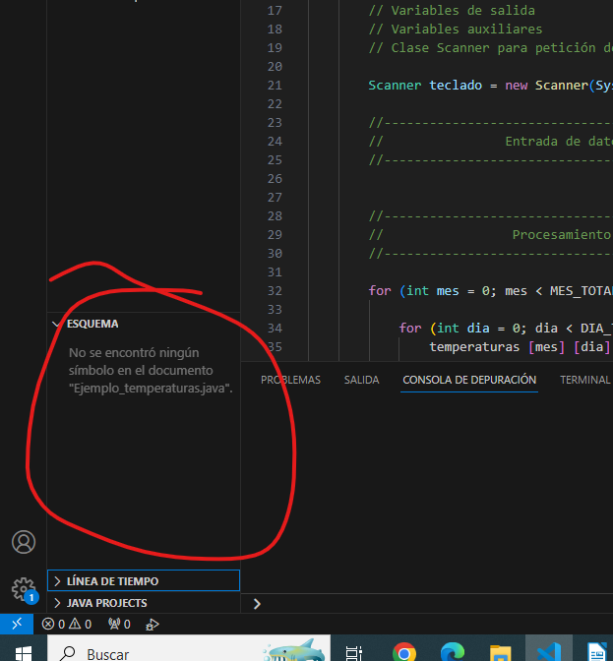

- Consola VS
